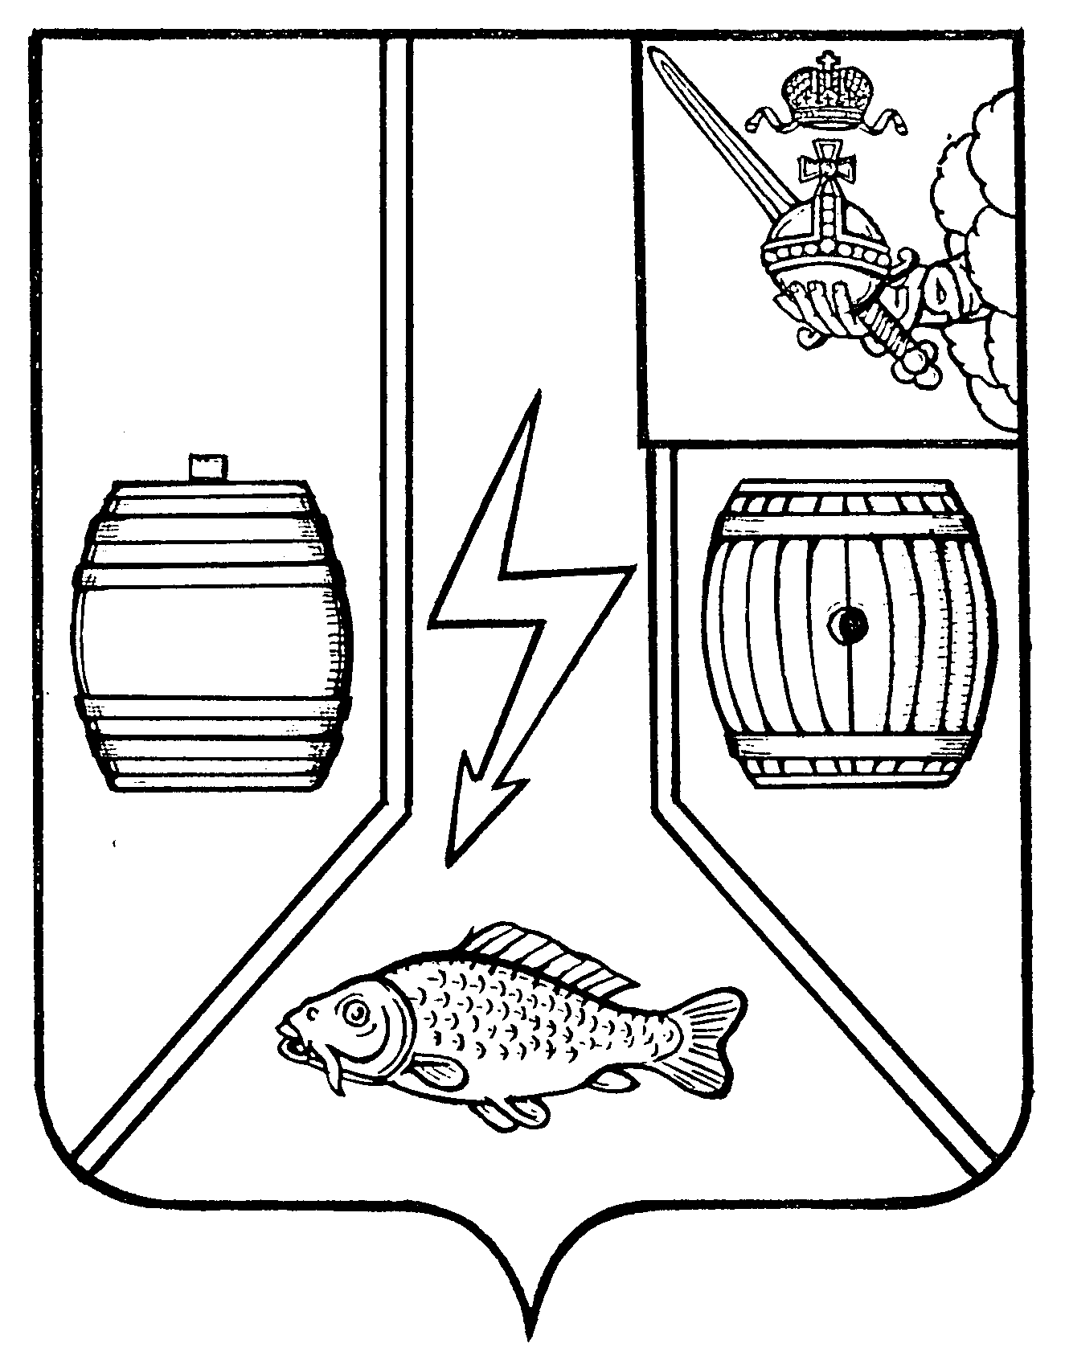

АДМИНИСТРАЦИЯ
КАДУЙСКОГО МУНИЦИПАЛЬНОГО ОКРУГА
ВОЛОГОДСКОЙ ОБЛАСТИ

РАСПОРЯЖЕНИЕ

12 января 2024г. № 10-р
р.п. Кадуй

О внесении изменений в распоряжение
Администрации Кадуйского муниципального округа
от 26 декабря 2023 года № 137-р

На основании пункта 18 федерального стандарта внутреннего государственного (муниципального) финансового контроля «Планирование проверок, ревизий и обследований», утвержденного постановлением Правительства Российской Федерации от 27 февраля 2020 года № 208

1.Внести изменения в распоряжение Администрации Кадуйского муниципального округа от 26 декабря 2023 года № 137-р, изложив пункты 8-9 таблицы Плана контрольных мероприятий контрольно-ревизионного отдела Администрации Кадуйского муниципального округа на 2024 год, утвержденного распоряжением, в следующей редакции:
«
8 | Управление образования Администрации Кадуйского муниципального округа | Проверка осуществления расходов на реализацию мероприятий муниципальной программы Кадуйского муниципального округа «Развитие системы образования Кадуйского муниципального округа на 2023-2027 годы» в части расходов на основное мероприятие «Реализация регионального проекта «Цифровая образовательная среда» | 2024 год | IV квартал
9 | Управление образования Администрации Кадуйского муниципального округа | Проверка соблюдения законодательства Российской Федерации и иных правовых актов о контрактной системе в сфере закупок товаров, работ, услуг для обеспечения государственных и муниципальных нужд | 2024год | IV квартал
».
2. Настоящее распоряжение вступает в силу со дня его подписания.

Глава Кадуйского
муниципального округа
Вологодской области С.А. Грачева

